**8. RELAZIONI DI RICORRENZA**

Una ***definizione ricorsiva di una sequenza*** è uguale ad una ***relazione di*** ***ricorrenza***.

|  |
| --- |
| Data una sequenza a0, a1, …, an, una ***relazione di ricorrenza*** esprime an in termini di uno o più dei termini precedenti della sequenza, cioè di a0, a1, …, an-1 , per tutti gli interi non negativi n ≥ 0. |

Affinché la relazione di ricorrenza definisca univocamente la sequenza devono essere definite le ***condizioni iniziali***.

Esempio:

Consideriamo la sequenza geometrica: b, br, br2, br3, ..., brn, …

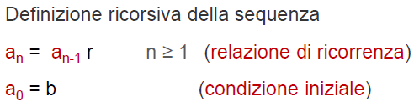

Nelle lezioni precedenti abbiamo visto come dare una definizione ricorsiva alle sequenze. Ora ci poniamo il problema inverso:

Data una relazione di ricorrenza, unitamente alle condizioni iniziali, l’obiettivo è di ***risolvere la relazione di ricorrenza*** cioè trovare una ***formula chiusa*** per l’n-simo termine della sequenza (formula esplicita in n che non dipende più dai termini precedenti).

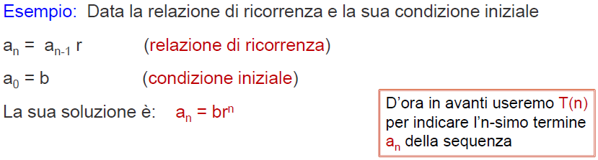

In informatica, l’interesse per le soluzioni delle relazioni di ricorrenza risiede nel fatto che esse nascono dall’analisi di algoritmi ricorsivi.

Gli algoritmi ricorsivi hanno un passo base e un passo ricorsivo.

|  |  |
| --- | --- |
|  |  |

**8.1 METODI PER LA RISOLUZIONE DI RELAZIONI DI RICORRENZA**

Esistono alcuni metodi utili per risolvere le equazioni di ricorrenza. Noi analizzeremo:

* **Metodo di sostituzione**
* **Metodo di iterazione**

Illustreremo tali metodi, utilizzandoli per determinare ***soluzioni esatte***, ***limiti superiori*** o ***limiti inferiori*** alle relazioni di ricorrenza

**METODO DELLA SOSTITUZIONE**:

***Idea***: “*indovinare*” una soluzione, e verificare che essa “funziona”, il metodo consiste nei passi seguenti:

* si ipotizza una soluzione per l’equazione di ricorrenza data
* si usa l’induzione (matematica o forte) per provare che la soluzione dell’equazione di ricorrenza è effettivamente quella intuita

|  |  |
| --- | --- |
|  |  |
|  | |

|  |  |
| --- | --- |
|  |  |
|  |  |

**METODO DI ITERAZIONE**:

***Idea***: “*srotolare*” l’equazione di ricorrenza ed esprimerla come somma di termini dipendenti da n e dalla condizione iniziale.

|  |  |
| --- | --- |
|  |  |
|  |  |
|  |  |
|  | |